Федеральное государственное образовательное бюджетное

учреждение высшего образования

**«Финансовый университет при Правительстве Российской Федерации»**

**(Финансовый университет)**

Колледж информатики и программирования

**ОТЧЁТ**

**По лабораторной работе**

**№12**

Студент: Завричко Василий Петрович

Дисциплина/Профессиональный модуль: Инфокоммуникационные системы и сети

Группы: 3ПКС-320

Преподаватель

Сибирев И.В.

Оценка за работу :_______

**Москва – 2023г.**

**Лабораторная работа №12**

Работа №12

**Цель работы:**

Разобраться в работе сетей

**Задание:**

Скачать архив из яндекс диска, открыть и запустить тест. Пройти его

**Ход работы:**

Скачивание файла

Инфокоммуникационная сеть или система представляет собой симбиоз телекоммуникационной сети и аппаратно-программных средств получения, хранения, передачи, приема и обработки информации. Или другими словами — все элементы, которые входят в состав сети или системы связи, включая и оконечные устройства, предоставляющие услуги связи.



Запуск файла и прохождение теста. Web-страница кроме текста может содержать гипертекстовые ссылки, при помощи которых можно переходить к другим Web-страницам и просматривать их. Web-страница может содержать вставки в виде графики, анимации, видеоклиппов и музыки.

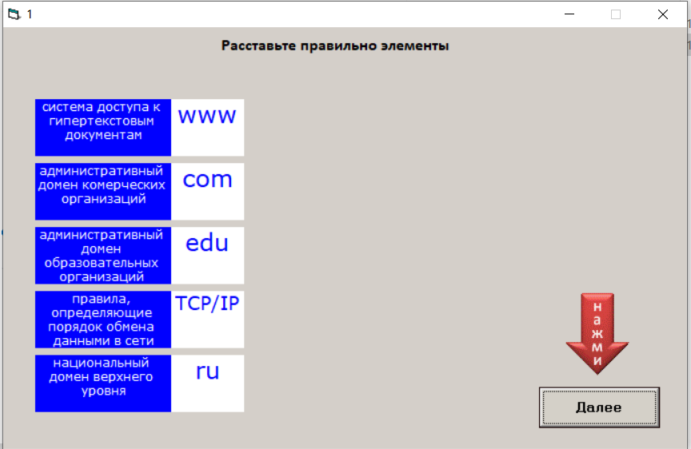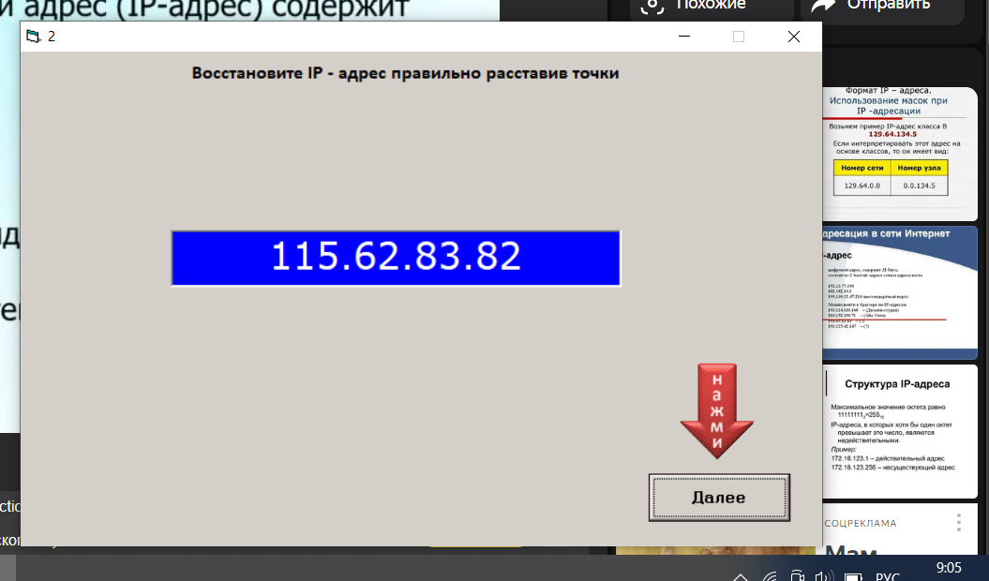

HTTPS (HyperText Transfer Protocol Secure) — это расширение протокола HTTP. Оно позволяет существенно снизить риск перехвата персональных данных посетителей (логины, пароли, номера банковских карт и т. д.), а также избежать подмены контента, в том числе рекламы, при загрузке сайта.

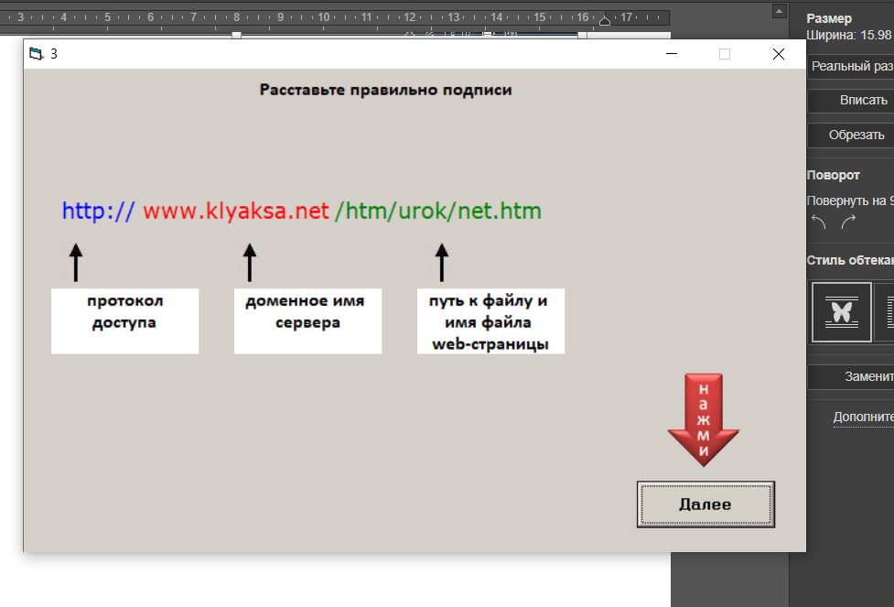

Уникальный числовой идентификатор устройства в компьютерной сети, работающей по протоколу IP. В сети Интернет требуется глобальная уникальность адреса; в случае работы в локальной сети требуется уникальность адреса в пределах сети.

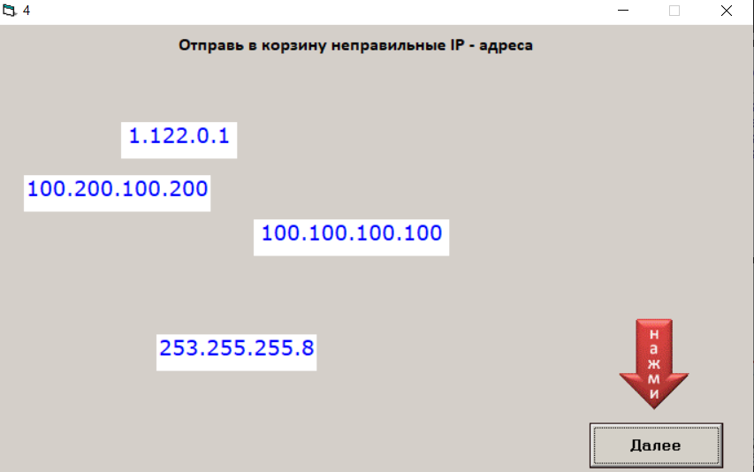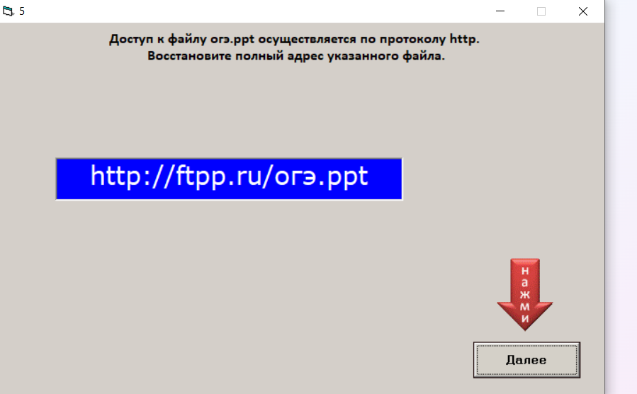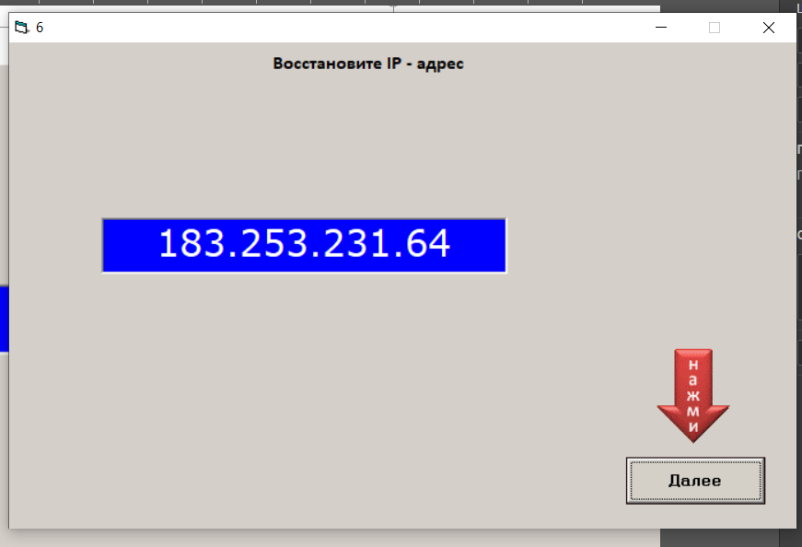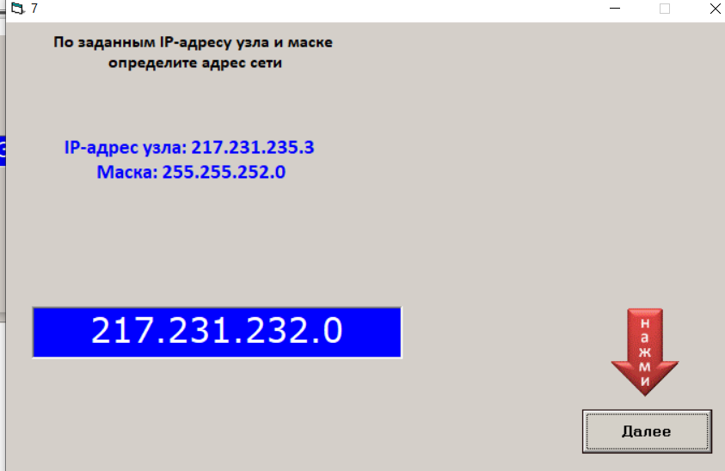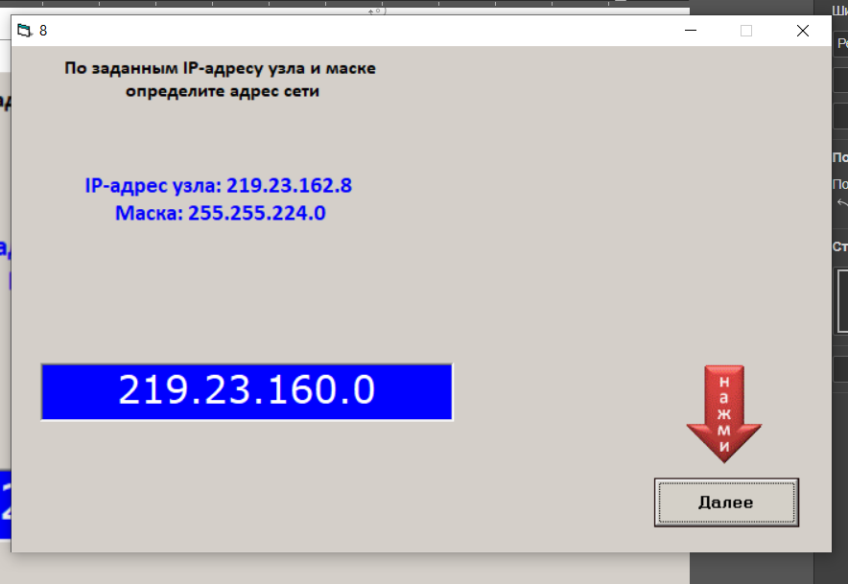

Вывод: Укрепил свои знания об информационных сетях